第三单元 商业贸易与日常生活
一、单选题（24题48分）
1．（2021·江西）西汉昭帝召开了著名的“盐铁会议"，会议之后政府废止了对酒业的垄断，改以适当的税收形式，而不是经营一般性商业的形式，部分取消了盐铁专卖制度。这些举措
A．改变了传统的重农抑商政策 B．有助于民间工商业的发展
C．助长了社会上奢侈享乐之风 D．削弱了政府对经济的控制
2．（2021·江苏海门市第一中学高三月考）唐代晚期盐铁使刘晏推行“榷盐法”,即在产盐区设置盐官,督促生产、采购食盐,随后将盐税加在盐价中就地转卖给盐商,由盐商自由运销。“榷盐法”的推行( )
A．废止了食盐专卖制度 B．减少了民众消费支出
C．抑制了民营商业发展 D．增加了政府财政收入
3．（2021·天津高三二模）汉唐盛世皆帑藏丰实，充斥汉武太仓的是“陈陈相因”的粟，玄崇开元时的公私仓廪则是“稻米流脂粟米白”。引起政府储粮从“粟”到“稻米、粟"这一变化的主要条件是
A．经济上南强于北的局面形成 B．洲际物种交流影响经济生活
C．交通运输网络日益发展完善 D．政府均田限田措施成效显著
4．（2021·湖南衡阳市八中高三月考）宋代对城市市场实行“以税代管”的管理模式，取消了“市令”，设立了“务”这一税收和市场管理机构。这一改变
A．使政府开始直接监管市场 B．说明官府取消了抑商政策
C．缘于市的发展影响了坊内生活 D．推动了城市商品经济的繁荣
5．（2021·山东高三二模）唐代后期，长安、扬州等地出现了许多专营钱币存取与贷出的金融机构——柜坊，还出现了有实力的富商经营的“飞钱”，实行货币汇兑业务。材料可用于论证
A．社会商业信用的发展状况 B．商品经济发展导致社会分化
C．坊市间的界限开始被打破 D．货币流通领域发生根本变化
6．（2021·全国高三专题练习）图5为不同时期的部分货币，据图可知，其形制变化的共同原因是
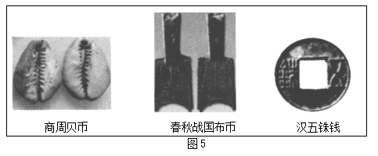
A．铸铁技术的进步 B．商品交易的需要
C．审美观念的不同 D．国家统一的推动
7．（2021·黑龙江牡丹江农管局密山农垦子弟学校高三期末）春秋战国时期，宋国地处中原，交通便利，出现了下陶丘、彭城、宋城等商业都会，范蠡等各国商贾也往来或定居宋国，还设有专门管理工商市场的官职一褚师，是较早征收关税的国家之一。这表明当时
A．宋国跻身政治军事强国之列 B．工商食官政策使宋国商业繁荣
C．宋国最早推行重农抑商政策 D．多重因素使宋国商业一度繁荣
8．（2021·全国高三专题练习）古代埃及文明主要向叙利亚和巴勒斯坦扩展，西亚文明从两河流域南部向周边地区扩张，古代希腊人则以移民和殖民方式向地中海和黑海地区扩大影响。造成这种不同扩展方式的主要因素是( )
A．社会分工与生产效率 B．文明开化的程度
C．社会组织与管理系统 D．经济形态的影响
9．（2021·全国高三月考）北宋东京因袭后周，从开始即没有封闭的里坊。以坊巷为骨架的城市面貌颇具特色，皇城正南的御路两旁有御廊，允许商人交易，州桥以东、以西和御街店铺林立，潘楼街亦然。这反映了
A．商业区奢靡之风盛行 B．市已突破了时间的限制
C．主要街道成为繁华商业街 D．市开始发展为常设的商业区
10．（2021·山西高三三模）下表所示是隋唐五代时期汉文商业契约文书（部分）的基本构成情况。据此可知，这一时期
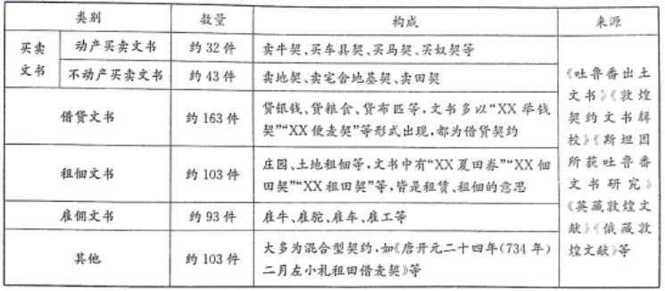
A．商业贸易主体多元化 B．人身依附关系逐渐松弛
C．经济史研究史料全面 D．经济活动秩序趋于规范
11．（2021·河南高三二模）《梦梁录》记载：清明之时，临安民众除了祭祖敬宗之外，“又有龙舟可观，都人不论贫富，倾城而出，笙歌鼎沸，鼓吹喧天，红霞映水，月挂柳梢，此时尚犹未绝”。这反映出，南宋
A．国家统一社会安定 B．经济繁荣民众富足
C．节日文化的兴盛 D．传统社会结构受冲击
12．（2021·全国高三专题练习）明清时期，民间刻书以书商刻书为甚。“射利之徒，伪为小说杂书”，图书促销手段层出不穷，常见的有巧立书名、借用序跋、利用插画、化用评点、美化装帧等。这一现象产生的主要原因是
A．活字印刷技术日趋成熟 B．政府鼓励民间刻书业的发展
C．社会经济与城市的繁荣 D．文化消费成为市民生活习惯
13．（2021·山东德州市·高三二模）南朝沈约认为：“固宜一罢钱货，专用谷帛，使民知役生之路，非此莫由。夫千匹为货，事难于怀壁，万斛为市，未易于越乡，斯可使末伎自禁，游食知反。”该主张
A．鼓励大宗商品交易发展 B．禁绝了跨境长途贸易
C．强调区域开发的重要性 D．体现了重农抑商思想
14．（2021·山东高三其他模拟）下图为某一年份世界铁路和电报线路分布图。
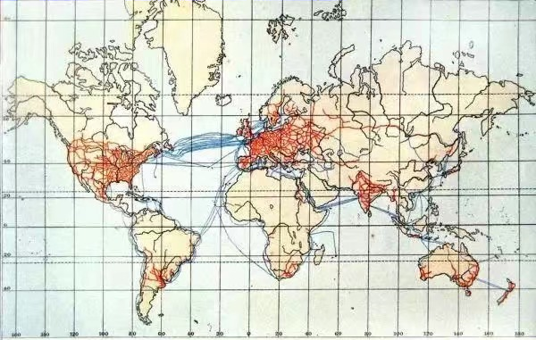
判断该图承载的历史信息是
A．19世纪中期全球联系的建立 B．20世纪初世界市场的形成
C．20世纪50年代经济全球化加速 D．20世纪90年代世界经济一体化束
15．（2021·内蒙古高三二模）下图是迄今所知有关英国咖啡馆最早的绘画。这幅1674年的木刻画来自保罗·格林伍德的一张“让人清醒并有益健康的咖啡饮品的优点”的广告单页。这表明
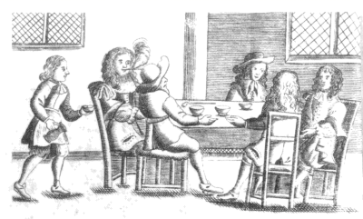
A．全球物种交流不断加深 B．东西方商贸往来扩大
C．异域文化影响日益凸显 D．社会贫富差距在拉大
16．（2021·广东高三一模）1813—1844年，印度输出的原棉由4000多吨猛升至4万吨；1813—1828年，从加尔各答出口的生丝激增近17倍；同时，罂粟的种植面积也不断扩大。这表明印度
A．对华贸易量的激增 B．棉纺织业迅速发展
C．经济殖民地化加深 D．自由贸易走向繁荣
17．（2021·江西高三二模）1949年，可口可乐被视为“资本主义”离开中国: 1978年12月 13 日，可口可乐重返中国市场:但1982年1月30日，商业部通电全国,立即停止内销可口可乐: 1983 年，卫生部门又提出:“可口可乐含有咖啡因，不符合卫生要求”。上述现象出现的主要原因是（ ）
A．人们对城市经济体制改革的质疑 B．国家制定政策保护本国汽水产品
C．受国内外因素影响下的传统认知 D．中美关系恶化加深中美贸易矛盾
18．（2021·全国高三专题练习）新航路开辟带来了动植物的全球交流，使世界人口激增。你认为人口的激增可大部分归功于如表
年份 | 1500 | 1600 | 1700 | 1750 | 1800
亚欧大陆人口数量 | 4.5亿 | 5.45亿 | 6.1亿 | 7.2亿 | 9亿

A．全球交流促使饮食结构与营养改善
B．新航路促进了资本主义经济的发展
C．世界各地民族之间建立了密切联系
D．全球贸易连接着欧亚市场和消费者
19．（2021·浙江高三专题练习）15世纪末16世纪初的远洋航行，甩开了横亘东西的奥斯曼土耳其帝国，开辟了欧洲与亚洲贸易交通的新通道，终结了欧洲与东方陆路隔绝的状态。其所产生的影响是
A．重新联结传统商路 B．国际劳动分工格局形成
C．世界市场快速形成 D．推动世界从分散走向整体
20．（2021·福建省南安第一中学高三二模）下表为19世纪60年代中期至80年代中期中国和印度红茶在英国市场上的相对地位变化情况表（五年平均）。中印相对地位变化反映出
时间 | 以中印总销量为100
时间 | 中国红茶 | 印度红茶
1865—1869 | 94．0 | 6．0
1870—1874 | 87．4 | 12．6
1875—1879 | 80．6 | 19．4
1880—1884 | 68．0 | 32．0

A．世界茶叶贸易的国际竞争加剧 B．世界市场得到了进一步拓展
C．中国自然经济解体的速度放缓 D．中国产业结构出现重大调整
21．（2021·宁阳县第四中学高三月考）荷兰和英国的东印度公司把投资与经营管理、商业活动分开，使投资者从经营管理的责任下解放出来，可以调动大量资金投入商业冒险事业。这种公司管理模式
A．是组织新航路开辟的有效力量 B．是自由主义思想的典型体现
C．标志着垄断组织的出现和发展 D．反映了商业革命的重要成果
22．（2021·江苏南京师大附中高三月考）《漫长的20世纪》中写道：30年代大危机爆发……人们放弃了相对稳定货币的追求，“世界资本主义退到了民族国家经济及相关帝国的避难所里。”为避免这种历史重演，二战后资本主义国家
A．建立“福利国家” B．加强了政府对经济的干预
C．发展“混合经济” D．建立国际金融和贸易体系
23．（2021·全国高三二模）国际热核聚变实验堆（ITER）计划俗称“人造太阳，如果成功，人类将有望获得几乎用之不竭的能源。2020年8月31日，在法国南部卡达拉舍，由中核集团牵头的中法联合体圆满完成了ITER托卡马克装置杜瓦下部筒体吊装工作，拉开了“人造太阳”核心设备安装的序幕。这表明
A．新冷战格局下中西科技竞争激烈 B．世界化石能源枯竭问题得到缓解
C．国际合作推进全球能源绿色转型 D．经济全球化开始进入高科技领域
24．（2021·湖北高三一模）英美法于1936年9月达成“三国货币协定”，同意尽力维持协定成立时各自货币的外汇率水平，尽可能不再实行货币贬值，但却不提金本位和协调各国政策的正式机制。1939年三国为主导又各自建立了英镑区、美元区和法郎区。这表明当时
A．各国逐渐取消了贸易保护政策 B．国际货币金融关系处于混乱状态
C．合作推动了世界货币关系稳定 D．资本主义世界三足鼎立局面形成
二、材料分析题（52分）
25．（2021·河北衡水中学高三三模）阅读材料，完成下列要求
材料一 9.17世纪，英国失地农民的数量还比较有限。1536年法令规定：所有健康的人，一旦被发现乞食，要被剥光衣服，绑在马车后游街示众，同时鞭打至流血，然后遣返原籍。随着圈地规模的扩大，英国政府逐渐认识到，农民进城流浪的问题是社会转型带来的。1572年法令规定：对贫民要进行救济，要求治安法官给每个教区的贫民登记造册，将他们遣返回乡，由当地安置。随着农村剩余劳动力越来越多，失业问题成为比流民更为严重的问题。1629年诰令明确指出：要尽一切可能“为贫民提供资金和原材料，安排他们就业”。随着工业革命的逐步开展，工业化地区需要更多的劳动力。1834年《新济贫法》规定：贫困者必须进入济贫院，参加劳动。其目的是培养受救济者的劳动习惯，使他们能靠劳动谋生。
——摘编自刘书增《社会转型时期英国农业劳动力转移问题》
材料二 尽管苏南地区近代工商业有长足的发展，而且也需要大量的农村劳动力，但其本身发展并不充分，容量也有限。据1933年的调查，苏南地区工厂工人为337222人，这其中苏南籍的农民工人约占60%，总数仅在20万人左右。伴随近代化的步伐，一些近代城市相继兴盛起来，城市人口的大幅度增长刺激了对农产品的大量需求，因而，在这些城市近郊逐渐兴起了一批以种植蔬菜、花卉和水果以及养殖奶牛、蜜蜂为业的农户或畜牧树艺等新式农场。农业内部产业结构的调整成了消化农村剩余劳动力的主要途径，植棉业、蚕桑业、园艺和畜牧业的迅速发展，使农业内部吸纳的农村劳动力达70%。
——摘编自周中建《近代苏南农业内部产业结构调整与农村劳动力转移》等
（1）根据材料一并结合所学知识，概括英国处理农村剩余劳动力政策的变化，并说明其积极影响。
（2）根据材料一、二并结合所学知识，比较近代我国苏南地区和英国农村剩余劳动力转移的不同之处，并分析近代苏南地区出现这些不同的原因。
26．（2021·吉林宁江区实验高中高三月考）阅读下列材料，回答问题。
材料一 印第安人原来的人数在2000万左右。就整个新大陆来说，据估计在哥伦布来到后一两个世纪中，印第安人口减少了95%。……天花、麻疹、流行性感冒和斑疹伤寒争先恐后地要做杀手的头把交椅。
——（美）贾雷德·戴蒙德《枪炮、病菌与钢铁：人类的命运》
材料二 1918年1月，身处法国北部战壕的士兵开始染上一种特别强大的流感，俗称“西班牙流感”，数千人因此丧生。当时的战场前线，背后是全球有史以来最有效率的供应网络：士兵和弹药从英国、美国、印度、澳大利亚大批涌来，石油来自中东，谷物和牛肉来自阿根廷，橡胶来自马来西亚，铜来自刚果。而相应的，这些地方都受到了西班牙流感侵袭。短短几个月内，大约5亿人（全球人口的三分之一）染上了病毒。…。在不到一年的时间里，这次流感就夺走了大约5000万到1亿人的生命。相较之下，从1914年到1918年的第一次世界大战，死亡人数是4000万
——（以色列）尤瓦尔·赫拉利《未来简史：从智人到智神》
（1）请用一句话概括材料一所反映的历史现象，并指出这种现象对跨洲人种交流的影响。
（2）阅读材料二，“西班牙流感”的流行反映了当时世界经济怎样的发展趋势，简要分析推动这一趋势的历史条件。
27．（2021·湖南雅礼中学高三月考）阅读材料，回答问题。
材料 中国古代长江流域航运大事记图（部分）
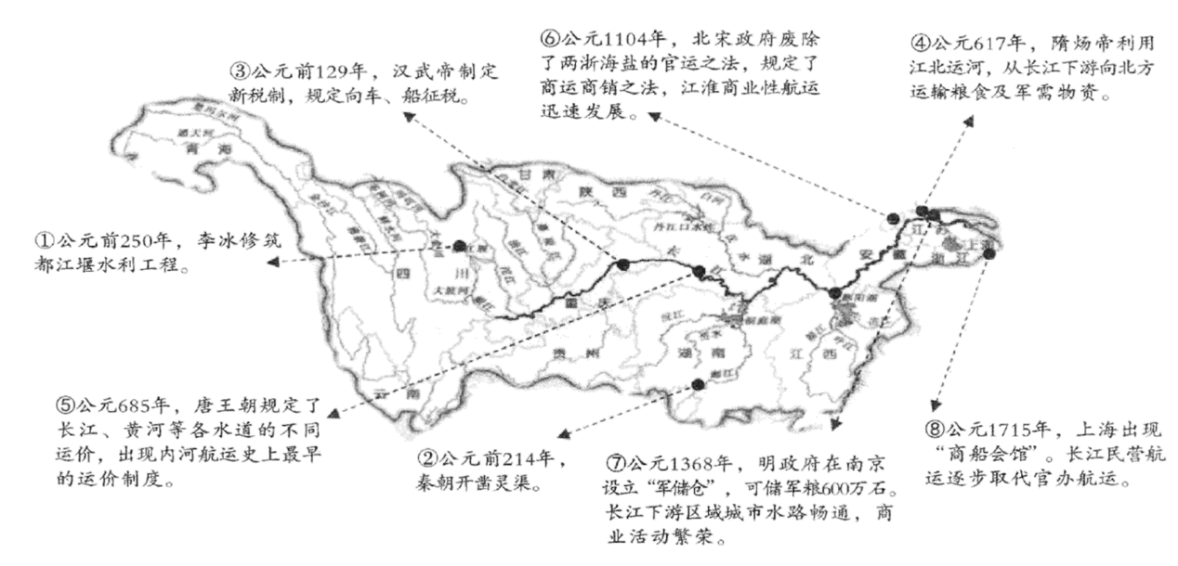
——据罗传栋《长江航运史》附录《古代长江航运大事记》整理绘制
请提取如图中两条或两条以上与“长江航运”相关联的信息，白拟论题，并结合中国古代史知识予以阐述。（要求：写明论题，信息关联，史论结合。）
参考答案
1．B
【详解】
官府不经营一般性的商业活动，客观上推动了民间手工业、商业的发展，B正确；西汉政府长期推行重农抑商政策，“蝦商”政策、盐铁官营，有利于社会稳定和反击匈奴的战争，排除A；政府废止了对酒业的垄断，并不意味着助长社会之风，而是为了发展社会经济，排除C项；虽然政府部分取消了盐铁专卖，但采用适当的税率收税的形式，并没有削弱政府对经济的控制力，排除D项。
2．D
【详解】
“榷盐法”的具体操作方式是政府在产盐区设置盐官，督促生产、采购食盐，随后将盐税加在盐价中就地转卖给盐商,由盐商自由运销。这一举措保障了政府对食盐的垄断，同时又能调动商人的积极性，有助于增加财政收入，D正确；“榷盐法”是食盐专卖制度的体现，排除A；“榷盐法”中商人加价购买食盐，会将这一部分加价转嫁给百姓，使得百姓消费食盐的费用增加，排除B；“榷盐法”有助于民营商业的发展，排除C。
3．C
【详解】
粟主要种植于北方，稻米主要种植于南方，汉武帝和唐玄宗时期的国家政治中心都位于北方，汉唐太仓的储粮由单纯的粟到粟和稻米相结合，说明南方的稻米大量运输到北方，体现了交通网络的日益完善，C正确；A是在经济重心南移之后出现的，南宋经济重心南移完成，排除A项；粟和稻不是洲际物种交流，排除B；均田制的实施与农民选择种植粟还是稻无关，且唐高宗以后，均田制又逐渐被破坏，到唐玄宗开元天宝年间，土地还授实际上已不能实行，排除D项。
4．D
【详解】
题干反映出宋代对城市市场管理的放松，由直接监管变成“以税代管”的间接管理模式，这有利于推动城市商品经济的发展和繁荣，故D项正确，A项排除；宋代商业环境宽松，但官府并没有取消抑商政策，故B项错误；宋代对市场管理模式的改变并不是因为市坊间的矛盾，而是城市经济发展的需要，故C项排除。
5．A
【详解】
唐代后期，金融业得到发展，出现了飞钱，实行货币汇兑业务，这些金融领域的新变化意味着当时商业信用良好，因此材料可以论证社会商业信用的发展状况，A正确；社会分化与金融领域的发展无关，排除B；题干内容与坊市界限无关，排除C；当时主要的流通货币依然是金属货币，并未发生根本变化，排除D。
6．B
【详解】
商周的贝币、春秋战国的布币和汉代的五铢钱都是当时流通的货币，在形制方面都体现出便于携带的特征，这种形制有利于商品交易活动的顺利进行，说明这些货币形制是商品交易活动过程中不断选择的结果，B正确；商周货币是贝壳，春秋战国布币是青铜货币，不属于铸铁货币，排除A；题干设问中要求的是“形制变化的共同原因”，要求寻找同一性，C选项中的“审美观念不同”强调的是差异性，排除；春秋战国时期诸侯割据，国家并不统一，排除D。
7．D
【详解】
根据材料“宋国地处中原，交通便利，出现了下陶丘、彭城、宋城等商业都会”“较早征收关税的国家之一”等信息可知，交通便利、时代变迁和商业政策等多重因素使宋国商业—度繁荣，D项正确；结合所学知识可知，春秋争霸中宋国只有宋襄公的昙花一现，且宋国周边大国林立，最终被齐所灭，A项错误；春秋战国时期“工商食官”政策趋向瓦解，B项错误；根据所学知识可知，重农抑商政策在战国时期逐渐实行，材料中虽有征收关税的信息，但不足以说明当时宋国一定且最早实行重农抑商政策，C项错误。
8．D
【详解】
由材料不同扩展方式，并结合所学可知，农耕文明的优势使其具备扩张潜能，使文明区域不断扩大，即受经济形态的影响，故D项正确；社会分工与生产效率、文明开化的程度和社会组织与管理系统均隶属于经济形态，排除A、B和C。故选D。
9．C
【详解】
北宋东京城中主干道两旁有御廊，允许商人交易，州桥以东、以西和御街店铺林立，潘楼街亦然，这说明当时商业围绕主干道展开，形成商业街，C正确；通过题干信息无法得出当时的社会风气情况，排除A；材料显示的是突破了空间限制，排除B；D中的“开始”错误，排除。
10．D
【详解】
根据材料可知,隋唐五代时期,社会经济活动的诸多领域都广泛使用契约文书,这反映出当时经济活动秩序趋于规范,故选D项；这些契约文书未说明贸易的主体,无法得出“商业贸易主体多元化”的结论,故排除A项；隋唐五代时期,人身依附关系并未松弛,故排除B项；材料只是从契约这一方面研究隋唐五代的经济活动,不能就此说明史料全面,故排除C项。
【点睛】
本题考查隋唐五代时期的经济活动,考查学生获取和解读材料信息、调动和运用所学知识分析历史问题的能力。
11．C
【详解】
南宋临安民众在清明节时除了祭祖敬宗之外，还有其他娱乐活动，反映了南宋商品经济的繁荣以及节日文化的兴盛，故选C；宋代由于民族政权的并立，并没有实现真正意义上的国家统一，故A项错误；封建制度下农民的赋役负担非常沉重，故B项错误；D项从材料中无法得出。
12．C
【详解】
明清时期，为了提高图书销售量，书商采取多种促销手段，这种情况出现的主要原因是商品经济发展，图书市场竞争激烈，反映出当时社会经济与城市繁荣的现状，C正确；题干内容无法得出当时活字印刷发展情况，排除A；政府色彩在材料中并未体现，排除B；材料只提及书商的促销手段，无法得出市民的生活习惯，排除D。
13．D
【详解】
根据材料“固宜一罢钱货，专用谷帛，……夫千匹为货，事难于怀壁，万斛为市，未易于越乡，斯可使末伎自禁，游食知反”可知，南朝沈约主张取消货币，专门用谷帛实物交易，这样鉴于万斛千匹的实物交易运输上太困难，人们自然就会知难而退，这说明沈约的主张体现了重农抑商思想，故D项正确；沈约反对大宗商品交易发展，故A项错误；“禁绝了跨境长途贸易”，说法过于绝对，且材料未体现跨境长途贸易，故B项错误；材料与区域开发无关，故C项错误。
14．B
【详解】
读材料所示世界铁路和电报线路分布图，分析可知，横跨大西洋的电报电缆线路已经修通且不止一条；西伯利亚大铁路也已修通；虽然铁路、电报线路集中在欧美地区，但世界其它地区也出现了铁路和电报线路。说明此时世界已经联系在一起，结合所学知识，20世纪初，世界基本被瓜分完毕，亚非拉绝大多数国家和地区被迫加入资本主义世界体系，资本主义世界市场最终形成，故B选项正确；首条大西洋海底电报电缆于1866年方才成功投入使用，且西伯利亚铁路竣工于1916年，与“19世纪中期”的表述不符，A选项错误；20世纪50年代，中国、印度等新兴独立大国发展迅速，亚洲铁路网逐渐密集。至20世纪90年代，亚洲与非洲的铁路网应更加密集，显然与材料所示世界铁路分布图显然不符，C、D选项错误。
15．A
【详解】
根据材料及所学知识可知，咖啡的故乡在非洲，后随着新航路的开辟和世界市场的扩大，咖啡传入到英国。图片中“让人清醒并有益健康的咖啡饮品的优点”反映了物种交流不断加深，所以A正确；材料与东方贸易无关，所以B错误；“异域文化”包括的范围较大，材料只讲了欧洲的咖啡饮品，看不出“异域文化影响日益凸显”，所以C错误；材料仅呈现出欧洲人对咖啡的态度，没有体现“社会贫富差距在拉大”，所以D错误。
16．C
【详解】
材料体现的是印度同资本主义世界市场的联系日益密切，其中出口的原料体现的是印度成为资本主义世界市场的原料产地，说明的是印度经济殖民地化加深，C正确；材料无法得出这些原料是否流入中国或者其他地区，A排除；B与材料无关，排除；当时印度成为英国的经济附庸，D排除。故选C。
17．C
【详解】
结合所学知识可知，建国初期反对资本主义、改革开放初期反倾销和抵制咖啡因等，说明可口可乐数次被勒令退出中国市场的主要原因是受国内外因素影响下的传统认知导致，C项正确；1984年城市经济体制改革才正式启动，A项错误；材料不能说明国家制定政策保护本国汽水产品，B项错误；中美关系恶化加深中美贸易矛盾是促进因素之一，不是主要原因，D项错误。
18．A
【详解】
根据“新航路开辟带来了动植物的全球交流，使世界人口激增”可知新航路开辟后世界人口的激增应该得益于全球交流促进了高产作物的传播，使人类的饮食结构和营养得到改善，故选A；材料反映的是动植物交流对人口增长的积极影响，不是资本主义经济的发展、各地民族之间联系的密切和全球贸易的影响，排除BCD。
19．D
【详解】
材料是强调新航路开辟终结了欧洲与东方陆路“隔绝”的状态，推动了世界从分散走向整体，选D是符合题意的，正确；新航路连接的不是传统商路，选项A不符合题意，排除；材料不涉及国际劳动分工格局问题，选项B不符合题意，排除；材料不涉及世界市场形成的问题，选项C不符合题意，排除；故本题选D。
20．A
【详解】
有表格信息可知，从1865年到1884年，中国红茶在国际市场的销量占比在逐渐下降，印度红茶销量比重逐渐上升，由此可知印度红茶与中国红茶形成了竞争态势，说明世界茶叶贸易的国际竞争加剧，故选A；中印两国红茶销量比重的变化无法体现世界市场的拓展，排除B；材料信息无法体现中国自然经济解体的状况和中国的产业结构调整，排除CD。
21．D
【详解】
荷兰和英国的东印度公司把投资与经营管理、商业活动分开，这是开创了一种新的经营模式，是商业革命的重要成果，故选D；材料反映的经营模式出现在新航路开辟以后，排除A；材料反映的经营模式是重商主义的体现，排除B；垄断组织出现在第二次工业革命中，东印度公司不属于垄断组织，排除C。故选D。
22．D
【详解】
根据所学知识可知，经济危机时期，主要资本主义国家发起了货币战，导致世界经济衰退，因此战后资本主义国家通过一系列协议和组织，建立国际金融和贸易体系，D正确；福利国家、政府对经济的干预和“混合经济”与题干中的“货币”无关，排除A、B、C。
23．C
【详解】
人造太阳是核能源，属于绿色能源，该项目是由中法等国家合作建设，体现了国际合作推进全球能源绿色转型，C正确；题干强调的是合作而非竞争，排除A；人造太阳计划尚未完成，不能得出能源枯竭问题得到解决，排除B；D错在“开始”，排除。
24．B
【详解】
材料“1939年三国为主导又各自建立了英镑区、美元区和法郎区”体现的是当时世界货币金融关系没有统一的标准，处于混乱的状态，大国都想取得国际货币的主导权，B正确；国际货币混乱正是贸易保护政策的表现，A排除；材料体现的是国际货币关系并不稳定，C排除；20世纪六七十年代资本主义世界出现三足鼎立的局面，D排除。故选B。
25．（1）变化：从以惩罚为主过渡到以救济为主，继而发展.到解决农村剩余劳动力的就业问题。积极影响：有利于缓和社会矛盾，促进社会稳定；把农村剩余劳动力和就业联系起来，有利于工业革命的开展；推动了城市化进程，促进了英国社会的转型。
（2）不同之处：英国主要流人城市和工业，苏南地区则主要是农业产业内流动；英国与国家政策引导关系密切，苏南地区则主要是农业内部产业结构调整的结果。
原因：中国工业化缺乏有效市场基础，城市化程度低；传统耕织结构的影响；政府经济职能的欠缺。
【详解】
（1）变化：根据材料“所有健康的人，一旦被发现乞食，要被剥光衣服，绑在马车后游街示众，同时鞭打至流血，然后遣返原籍”“对贫民要进行救济，要求治安法官给每个教区的贫民登记造册，将他们遣返回乡，由当地安置”“要尽一切可能‘为贫民提供资金和原材料，安排他们就业’”可知，从以惩罚为主过渡到以救济为主，继而发展.到解决农村剩余劳动力的就业问题。积极影响：根据所学知识可知，英国处理农村剩余劳动力的政策变化有利于缓和社会矛盾，促进社会稳定；根据材料“随着工业革命的逐步开展，工业化地区需要更多的劳动力”“贫困者必须进入济贫院，参加劳动。其目的是培养受救济者的劳动习惯，使他们能靠劳动谋生”可知，把农村剩余劳动力和就业联系起来，有利于工业革命的开展；根据所学知识可知，英国农村剩余劳动力留在城市，推动了城市化进程，促进了英国社会的转型。
（2）不同之处：根据材料一可以得出，英国主要流入城市和工业，根据材料“苏南地区工厂工人为337222人，这其中苏南籍的农民工人约占60%，总数仅在20万人左右”可知，苏南地区则主要是农业产业内流动；根据材料一可以看出，英国农村剩余劳动力的解决与英国与国家政策引导关系密切。根据材料“农业内部产业结构的调整成了消化农村剩余劳动力的主要途径”可知，苏南地区则主要是农业内部产业结构调整的结果。原因：根据所学知识可知，中国工业化缺乏有效市场基础，城市化程度低；根据所学知识可知，传统耕织结构的影响；根据所学知识可知，近代政府经济职能的欠缺。
26．（1）现象：新航路开辟后欧洲殖民者带去的病菌使美洲印第安人人口锐减。为满足美洲劳动力市场需要，殖民者贩卖黑奴至美洲。
（2）世界经济的整体化/一体化趋势。推动因素：第二次工业革命推动了世界范围内工业生产的发展；垄断公司致力于频繁的跨国贸易和资本输出；交通工具的变革和电信工具的创新；各地区人口、物种的大规模流动。
【详解】
（1）现象，根据材料“据估计在哥伦布来到后一两个世纪中，印第安人口减少了95%”“天花、麻疹、流行性感冒和斑疹伤寒争先恐后地要做杀手的头把交椅”等信息可知，哥伦布发现新大陆，打破了世界各地相对封闭隔绝的状态，但同时给新大陆带去大量的病菌，使美洲土著人口锐减，因此材料主要体现了新航路开辟后欧洲殖民者带去的病菌使美洲印第安人人口锐减的现象。影响，根据材料结合所学可知，欧洲殖民者强占印第安人的土地，建立种植园的同时，肆意屠杀和奴役印第安人，使印第安人人数锐减，无法提供充足的劳动力，欧洲殖民者贩卖黑奴至美洲，即促进了罪恶的黑奴贸易。
（2）发展趋势，根据材料“士兵和弹药从英国、美国、印度、澳大利亚大批涌来，石油来自中东，谷物和牛肉来自阿根廷，橡胶来自马来西亚，铜来自刚果”等信息可知，这时期世界各地之间联系加强，是“西班牙流感”肆意全球的主要原因，因此“西班牙流感”的流行反映了当时世界经济整体化的发展趋势；推动因素，根据材料结合所学可知，第二次工业革命后生产力迅速发展，新型交通工具和通讯工具投入使用，进一步加强世界各地之间的联系；第二次工业革命后出现垄断组织形式，跨国公司逐渐发展，这客观上促进了世界各地之间的联系；这时期各地区人口和物种的大规模流动也是促进世界经济整体化趋势发展的重要因素。
27．【示例1】论题：长江航运业推动中华民族共同体的发展。
阐述1：战国时期，都江堰水利工程的兴修，促进了长江上游地区各族人民经济文化的发展。朝修建的灵渠，沟通长江与珠江两大水系，加强了岭南地区与内地各族人民的往来交.流。隋朝大运河的开凿，加强了南北经济文化的交流，有利于国家的统一和发展。可见，中国古代航运业的持续发展，推动了长江流域及周边地区的政治、经济、文化的交流，加强了各地区人民的友好往来，有利于中华民族共同体的形成和发展。（任答两个朝代史实，均可）
阐述2：中国古代长江航运业不断发展进步。战国以来，历代政府不断修建流域内和流域之间的大型航运工程，制定促进航运业发展的各项政策。长江航运规模逐渐扩大，除官营航运业之外，民间航运业也不断发展。这大大加强了长江流域内以及与岭南、北方各地区各民族人民之间的政治联系、经济交往、文化交流，有力铸造了中华民族大家庭各成员的民族认同感，增强了民族向心力、凝聚力，推动了中国多元一体格局和中华民族共同体的形成.发展、巩固。
（注：示例1为同一论题，阐述方式不同，同等给分）
【示例2】论题：长江航运业的经营主体从政府转向民间。
阐述：汉唐时期，受中国社会和商品经济发展水平限制，长江航运业主要由政府经营。随着经济重心南移，长江流域经济活动日益频繁。宋代颁行商运商销之法，政府逐步放松了对民间航运的控制。到明清时期，长江流域城市水路畅通，商业性航运进一步扩大，民间航运逐步取代了官营航运。由此可见，随着中国古代的经济发展进步，长江航运的经营主体逐步发生了改变。
【示例3】论题：长江航运业推动区域经济发展。
阐述：秦汉以来历代政府均重视长江航运。隋朝时期，由于江南地区经济地位日益提升，隋炀帝开凿京杭大运河，促进了长江南北经济文化交流。宋代政府鼓励和规范民间商运，促进了长江航运业的发展，进一步推动了南方开发。明清时期，民间航运组织的出现，使长江航运.业进一步壮大，推动了长途贸易的发展，大量城市兴盛，工商业市镇兴起。由此可见，长江航运事业的发展，加强了不同地域的政治、经济和文化联系，促进了长江流域的进一步发展。（任答两个朝代史实，均可）
（其他论题举例：长江航运事业推动了流域城市发展；长江航运事业促进了国内各地区文化交流；经济重心南移与长江航运的发展；长江航运事业具有悠久的发展历史；中国古代长江航运事业发展的政府因素；长江航运事业发展主体的变化等等）
【详解】
本题为开放性试题，没有固定答案。本题要求提取与“长江航运”相关联的信息展开论述。由图中可以看出，长江航运将不同的地区联系整合成为一个整体，这对推动中华民族共同体的发展起到了积极作用。结合战国时期水利工程的修建、中国古代航运工程的修建和规模的扩大等信息展开论述，言之有理即可。从其他角度总结论点展开论述亦可

